Windows Service Uninstall

1. ให้เข้าไปที่

C:\ProgramData\Microsoft\Windows\Start Menu\Programs\Visual Studio 2017\Visual Studio Tools

และเปิด Developer Command Prompt for VS 2017 **โดยต้องเปิดแบบ Run as administrator ด้วย**

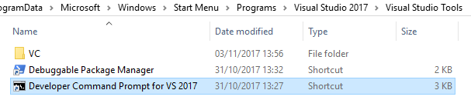

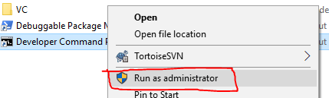

1. จากนั้นให้ input ไปว่า

installutil /u "D:\RAD\WindowsService\WindowsService\bin\Debug\WindowsService.exe"